TISKOVÁ ZPRÁVA
Kafkárna – Centrum pro umění a ekologii UMPRUM

Ateliér, kde vznikaly monumentální sochy Žižky a Stalina, znovu ožívá! Studentky a studenti UMPRUM (Ateliéru volného umění I) mu vdechnou nový život i funkci. Stane se z něj veřejnosti otevřené Centrum pro umění a ekologii. Vysoká škola uměleckoprůmyslová v Praze zde za podpory Norských fondů připravuje zázemí pro tvorbu studentů, setkávání s mezinárodními hosty i prostor pro bohatý komunitní program.

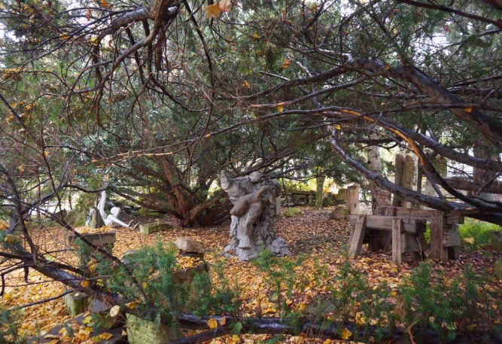
Foto: Matouš Lipus

Kafkárna je sto let starý sochařský atelier na pražské Ořechovce, který vznikl pro Bohumila Kafku a jeho monumentální realizace, především sochu Jana Žižky na pražský Vítkov. Dřevostavba, která původně vznikla jako dočasná stavba, je dodnes téměř v původním stavu (drobné úpravy se prováděly v 50. letech, kdy v atelieru vznikal model Stalinova pomníku na Letnou). V období normalizace v Kafkárně působili kamenosochaři. Od revoluce atelier využívají studenti sochařství UMPRUM, původně pod vedením Kurta Gebauera, který atelier pro školu získal, posledních deset let pod vedením Dominika Langa a Edith Jeřábkové (následně Isabely Grosseové a Kateřiny Vídenové).

„Chceme prostor otevřít nejen studentům naší školy, ale i široké veřejnosti. Stejně jako během Hostin, kdy už jsme navázali kontakty s okolními sousedy. Právě téma komunit a společné tvorby, práce a zábavy, tj. decentralizace a částečná soběstačnost, jsou klíčovými momenty při přemýšlení o fungující ekologické budoucnosti.“ Kateřina Vídenová

Právě atelier sochařství v minulém roce začal prostor otevírat veřejnosti a postupně pro něj definovat program, ve kterém se prolíná ekologie a umění. Témata se otevřela sérií Hostin, což byl formát pravidelných komunitních večeří kombinovaných s přednáškami a uměleckými performancemi. Důležitým nebyl jenom interiér atelieru, ale i magická zahrada plná soch, která ho obklopuje. V následujících dvou letech bude tento program na Kafkárně pokračovat především díky obdržení grantu od Norských fondů.

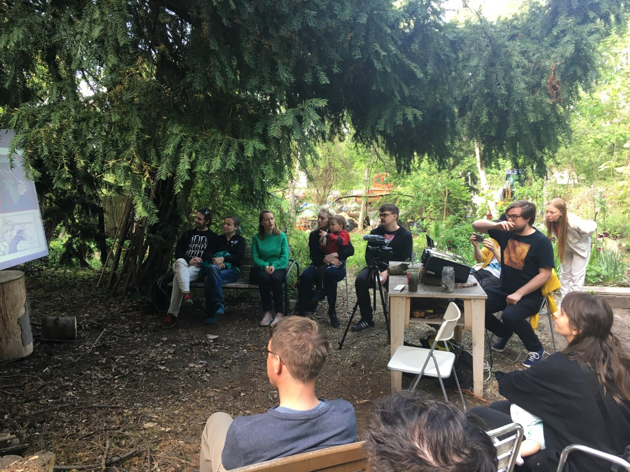

Foto: Matouš Lipus

Kostrou programu budou tři několikadenní vzdělávací a praktická sympozia/workshopy (říjen 2022, květen 2023, říjen 2023). Kromě toho budou na Kafkárně probíhat během celého trvání projektu kratší akce pro studenty a veřejnost (workshopy, čtení, přednášky, promítání, večeře) a postupně se sem přesune část výuky, která se týká ekologických témat.

Kafkárna se od léta 2022 zapojí i do několika komunitních akcí (Den architektury, Zažít město jinak, Open studios atd.). Součástí projektu Kafkárna – Centrum pro umění a ekologii je také plánovaná stálá expozice Zahrada, rozsáhlý archiv a publikace, jež budou reflektovat poznatky tématu udržitelnosti mj. skrze formulování výsledků proběhlého a budoucího využití kulturní památky.

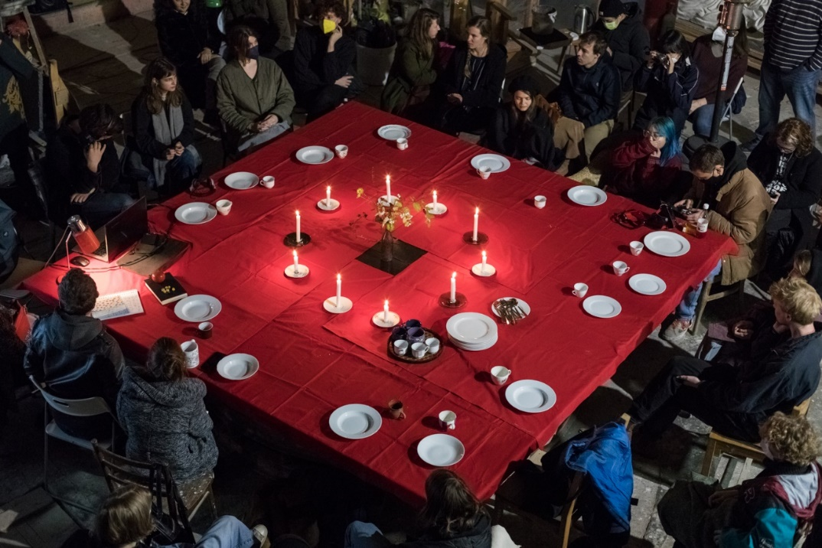
Foto: Johana Pošová

Hlavním cílem Centra pro umění a ekologii UMPRUM je vytvořit v objektu bývalého ateliéru Bohumila Kafky a jeho zahrady prostředí, které bude otevírat důležité otázky současnosti – kromě ekologie a udržitelnosti i témata inkluze a péče o veřejný prostor. Celý představovaný projekt vychází přesvědčení, že se zvyšujícími se požadavky na ekologičnost umělecké tvorby, a se stoupajícím povědomím o klimatické změně, je zásadní vytvořit místo, ve kterém se budou zájemci o těchto tématech vzdělávat, nacházet příklady dobré praxe a zároveň budou mít možnost si je vyzkoušet skrze workshopy. CUEU chce být kreativním ostrovem, který si uvědomuje své napojení na okolní dění a aktivně na něj reaguje tvorbou vizí a konkrétních realizací.

Vysoká škola uměleckoprůmyslová v Praze
náměstí Jana Palacha 80
116 93 Praha 1
tel. +420 251 098 111
fax +420 251 098 289

Kafkárna – Centrum umění a ekologie UMPRUM
Buštěhradská 2, Praha 6
www.umprum.cz/kafkarna
Kontaktní osoba: Kateřina Vídenová
katerina.videnova@seznam.cz, 608 653 959

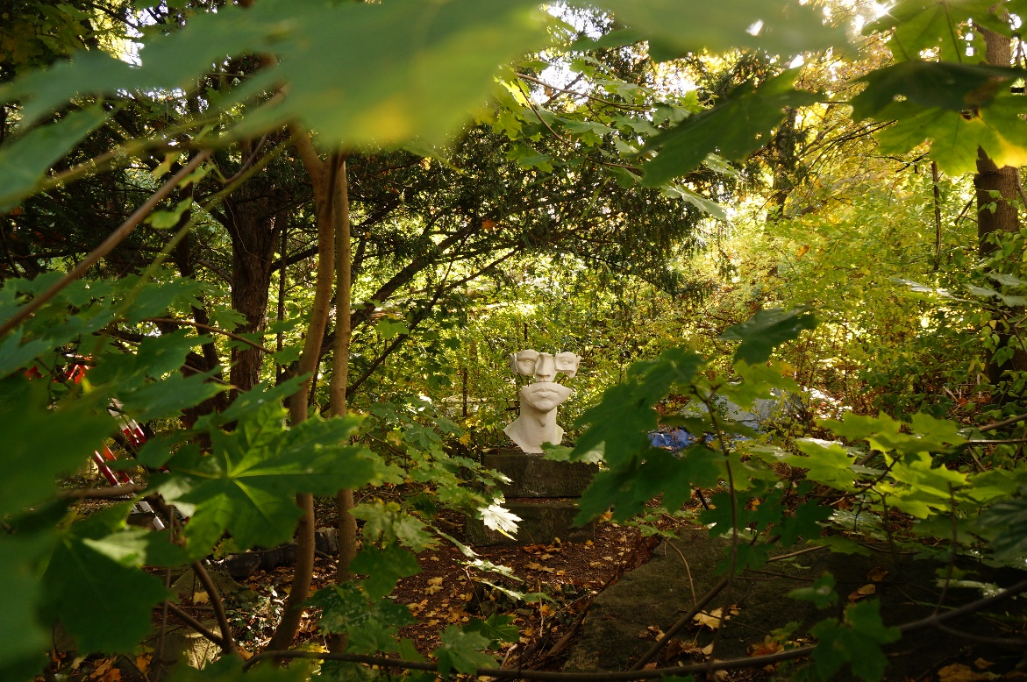
Foto: Matouš Lipus

Projekt je podpořen grantem z Islandu, Lichtenštejnska a Norska v rámci Fondů EHP.

Projekt Centrum pro umění a ekologii UMPRUM získal podporu z Fondů EHP 2014–2021 v rámci programu Kultura. / The project Center for Arts and Ecology UMPRUM is supported by the EEA Grants 2014–2021 under the Programme Culture.

